Национальный технический университет Украины

«КПИ»

Лабораторная работа №6

по компьютерной электронике

на тему «Дифференциальный усилитель»

Бригада №2

Выполнили –

Денисенко М. В.,

Коваль К. М.,

студентки группы ИВ - 02, ФИВТ

Проверил –

Виноградов Ю. Н.,

ст. преп. кафедры ВТ

Киев – 2012

***Исходные данные***

*Модель транзисторов NPN2*

*Напряжения питания Uкк=Uээ=4(Nгр mod 5)=8 В*

*Величина коллекторного резистора Rк=100Nбр(Nгр mod 5)=400 Ом*

*Величина эмиттерного резистора Rэ=500Nбр(Nгр mod 5)=2000 Ом*

*Источник тока I=0.1Nбр(Nгр mod 5)=0.4 А*

***Ход работы***

*На экспериментальных схемах дифференциального усилительного каскада и дифференциального каскада с источником стабильного тока выполнить указанные задания. Эксперимент проводить в температурном диапазоне −50≤T≤+50 с шагом 20◦C.*

***Дифференциальное включение***

*Схема дифференциального усилительного каскада:*

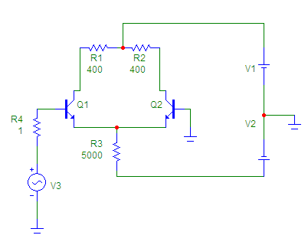

*Экспериментальный расчет входного дифференциального сопротивления:*

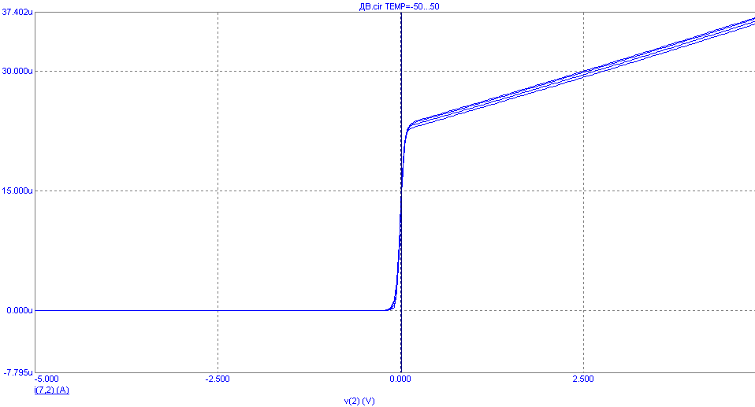

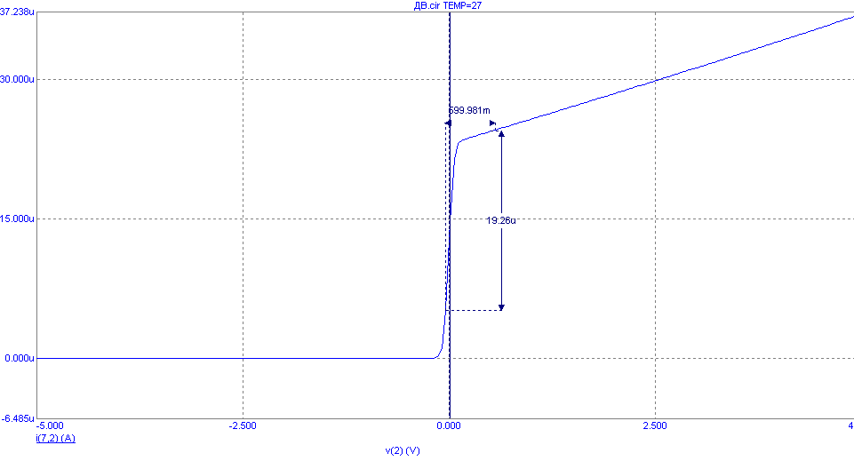

$$R_{вх.д.}=\frac{{∆U}_{вх}}{∆I_{вх}}=\frac{599.98}{0.01926}=31151.6 Ом$$

*Экспериментальный расчет входного дифференциального коэффициента усиления:*

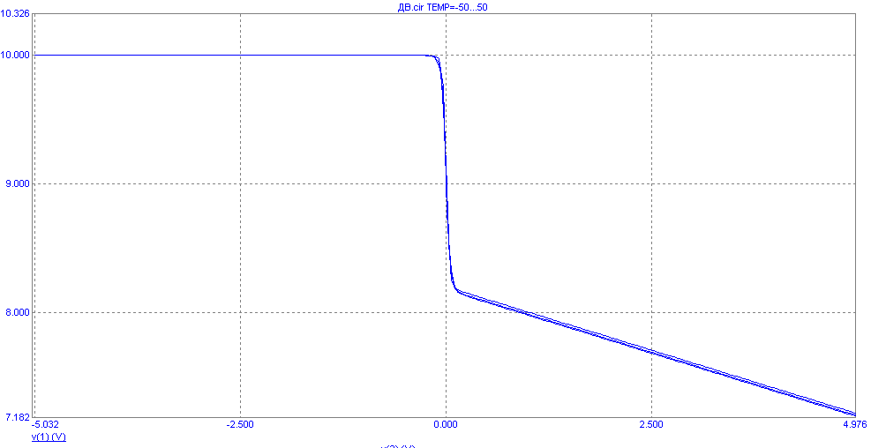

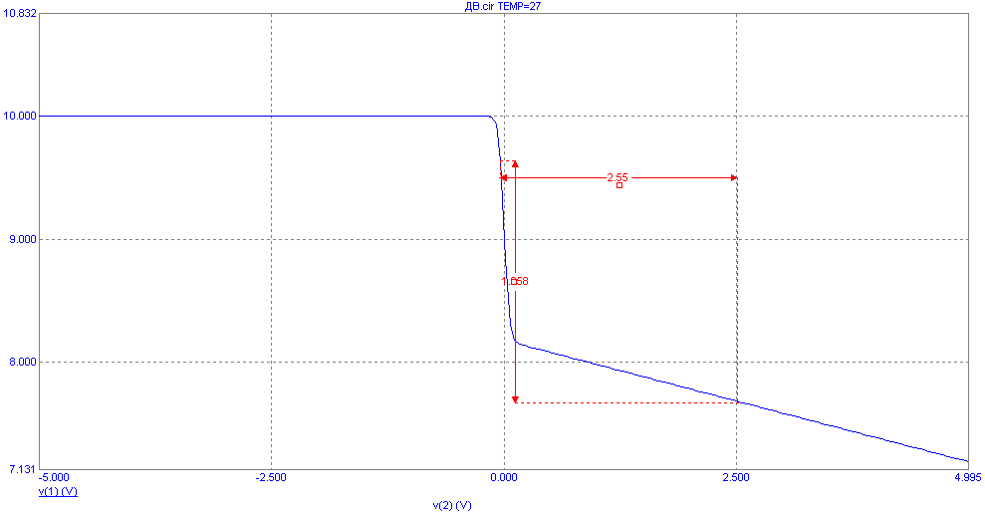

$$K_{д}=\frac{{∆U}_{вых}}{{∆U}_{вх}}=\frac{1.958}{2.55}=0.7678$$

***Синфазное включение***

*Схема синфазного усилительного каскада:*

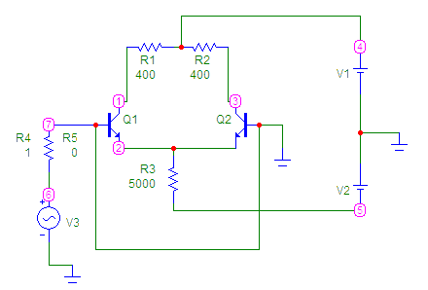

*Экспериментальный расчет входного дифференциального сопротивления:*

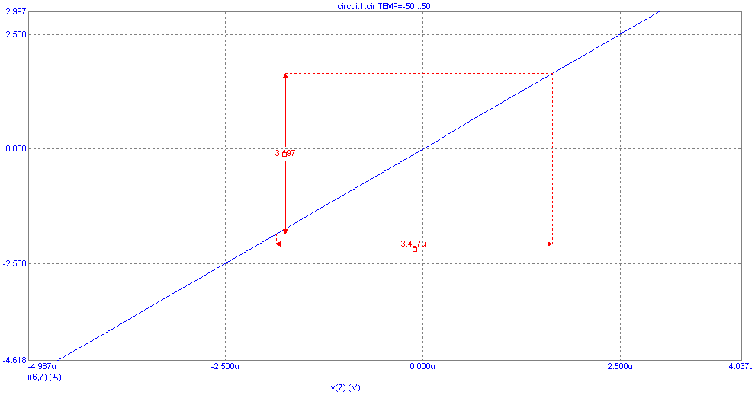

$$R_{вх.с.}=\frac{{∆U}_{вх}}{∆I_{вх}}=\frac{0.000003497}{3,497}=0,000001 Ом$$

*Экспериментальный расчет входного дифференциального коэффициента усиления:*

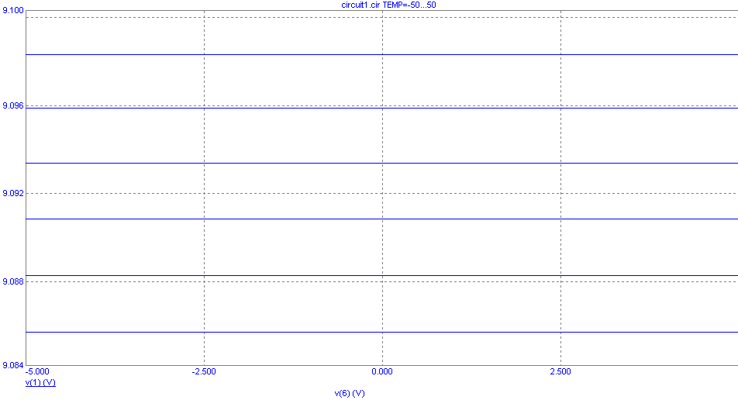

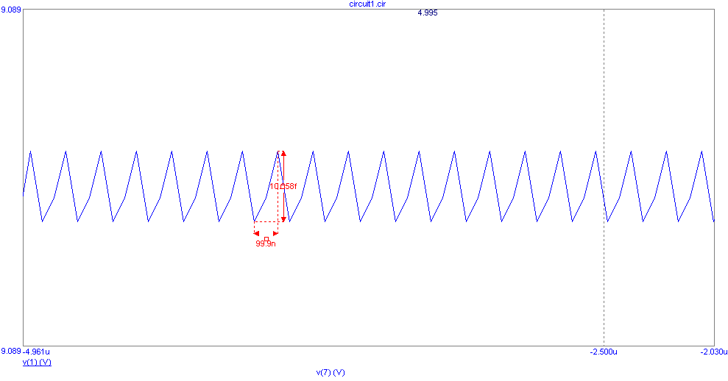

$$K_{с}=\frac{{∆U}_{вых}}{{∆U}_{вх}}=\frac{10,658фВ}{99,9нВ}=0,0000001066$$

***Выводы***